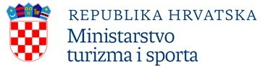
„IGRAJ TENIS”

POZIVNICA BROJ 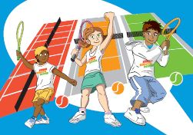

„IGRAJ TENIS”

POZIVNICA ZA SUDJELOVANJE U BESPLATNOM PROGRAMU

- besplatna škola tenisa
- pod vodstvom licenciranih trenera
- 15 sati programa
- proljeće 2022
- djeca imaju osigurane rekete i ostalu potrebnu opremu

RASPORED ODRŽAVANJA TRENINGA
DAN I VRIJEME
TENISKI KLUB
KONTAKT

potpis
Više o programu www.hts.hr
Program Hrvatskog teniskog saveza verificiran je pri Ministarstvu znanosti obrazovanja i sporta, a realiziran u suradnji s Kineziološkim fakultetom i Hrvatskom olimpijskom akademijom.

